湖北省农机局关于征求《湖北省农业机械推广鉴定实施办法（修订稿）》意见的通知

为进一步规范我省农业机械推广鉴定工作，提高农机推广鉴定工作质量，根据《农业机械推广鉴定实施办法》（中华人民共和国农业部公告第2331号），我局组织对《湖北省农业机械推广鉴定实施办法》（鄂农机管发〔2014〕13号）进行了修订，现予以公示并征求对《湖北省农业机械推广鉴定实施办法（修订稿）》的修改建议和意见。
公开征求意见时间：4月5日-12日，有关修改建议和意见请反馈至hbsnjjzgc@163.com。

湖北省农机局
2016年4月5日

湖北省农业机械推广鉴定实施办法
（修订稿）

第一章 总 则

第一条 为规范湖北省农业机械推广鉴定工作，明确推广鉴定的内容、程序和要求，提高农机推广鉴定工作质量，依据《农业机械试验鉴定办法》和《农业机械推广鉴定实施办法》（农业部公告第2331号），制定本办法。
第二条 本办法所称农业机械推广鉴定（以下简称农机推广鉴定），是指我省具备省级农业机械试验鉴定能力和资质的农业机械试验鉴定机构（以下简称省级农机鉴定机构）通过科学试验、调查和考核，对农业机械的适用性、安全性和可靠性等进行技术评价，评定其是否适于推广的活动。
第三条 农机推广鉴定工作坚持科学、公正、高效、统一的原则，促进农业机械产品质量的提高和先进适用、技术成熟、安全可靠、节能环保农业机械在湖北省的推广应用。
第四条 湖北省农机局（以下简称省农机局）主管全省农机推广鉴定工作，委托具备农机鉴定资质的省级农机鉴定机构实施鉴定工作。省农机局制定并定期调整、发布湖北省农机推广鉴定产品种类指南和相关产品的省级农机推广鉴定大纲。
农机推广鉴定依据农业部或省农机局发布的相关产品农机推广鉴定大纲进行。有部级农机推广鉴定大纲的，应当按照部级农机推广鉴定大纲进行鉴定。

第二章 申 请

第五条 农机推广鉴定的申请者应当是具有企业法人资格的农业机械生产者。
第六条 申请农机推广鉴定的产品应当是定型产品，其生产量、销售量应当符合部级或省级农机推广鉴定大纲的要求。
第七条 申请者应当提交加盖法人公章的以下材料：
（一）《农业机械推广鉴定申请表》（见附件1）一式三份；
（二）企业法人营业执照复印件一份；
（三）产品定型证明文件复印件一份；
（四）产品企业标准复印件一份；
（五）产品使用说明书一份；
（六）国家实施生产许可和强制性认证等管理的产品，应当提供相应证书及附件的复印件一份；
（七）农机推广鉴定大纲规定的其他材料。
前款规定的产品定型证明文件由《企业承诺书》（见附件2）和以下材料之一组成：
（一）全国工业产品生产许可证书；
（二）强制性产品认证证书；
（三）自愿性产品认证证书；
（四）其他单位按相关部门规定出具的产品鉴定证书；
（五）具有资质的产品质量检验机构或通过实验室认可的企业实验室出具的型式试验报告。
第八条 农机推广鉴定申请表应当按照一个独立的申请产品填写，符合农机推广鉴定大纲涵盖机型规定的，可与主机型合并申报，但应当同时提供本办法第七条第一款第四、五、六、七项要求的材料。
第九条 农机推广鉴定证书有效期届满需要继续保持资格的，证书持有者应当在有效期满6个月前提出续展申请，并提供本办法第七条第一款除第三项外的其他材料。

第三章 受 理

第十条 农机推广鉴定由省农机局委托的省级农机鉴定机构统一受理。
第十一条 省级农机鉴定机构负责对申请材料进行审查，自收到申请材料之日起10个工作日内决定是否受理并书面通知申请者。不予受理的，应当说明理由。
第十二条 申请农机推广鉴定的产品有下列情形之一的，不予受理：
（一）未列入湖北省农机推广鉴定产品种类指南的；
（二）生产量、销售量不满足要求的；
（三）国家明令淘汰的；
（四）申请材料不全或不符合要求的；
（五）申请前三年内，因违反《农业机械试验鉴定办法》第二十七条第一、三、四、六项的规定被撤销农机推广鉴定证书的；
（六）申报产品没有相应农机推广鉴定大纲的；
（七）应当不予受理的其他情形。
第十三条 省级农机鉴定机构根据公正、公平、合理、高效的原则统筹安排农机推广鉴定任务，明确完成鉴定任务的时间。每年12月底前向省农机局报告本年度鉴定工作情况。

第四章 鉴定与公告

第十四条 农机推广鉴定内容主要包括安全性、适用性和可靠性评价。
第十五条 省级农机鉴定机构独立完成推广鉴定任务或与具有资质的产品质量检验机构合作完成推广鉴定任务，均由省级农机鉴定机构出具农机推广鉴定报告。
第十六条 省级农机鉴定机构应当在鉴定报告签发之日起15个工作日内向申请者出具农机推广鉴定报告。申请者对鉴定结果有异议的，可以在收到农机推广鉴定报告之日起15个工作日内向出具报告的省级农机鉴定机构申请复验一次。
第十七条 省级农机鉴定机构负责对通过省级农机推广鉴定的产品进行公告，并颁发省级农机推广鉴定证书。
通过农机推广鉴定的产品原则上每季度公告一次，其鉴定报告的相关内容应当在公告之日起10个工作日内公布。
第十八条 获得农机推广鉴定证书的产品，生产企业按照农业部规定的式样自行制作专用标志，并加施在获证产品本体的显著位置。
第十九条 农机推广鉴定证书应当载明制造商名称和注册地址、产品名称、产品型号、涵盖型号（适用时）、证书编号、换证日期（变更时适用）、有效期等相关内容。证书编号由级别（省级）、颁发年代号和颁发顺序号三部分组成（其式样见附件3）。
第二十条 农机推广鉴定标志的名称为“农业机械推广鉴定证章”，由基本图案、证书编号组成（其式样及规格参数见附件4）。
第二十一条 农机推广鉴定证书有效期满申请续展的，农机鉴定机构应当对产品一致性和证书、标志使用情况进行检查，符合要求的，颁发新的农机推广鉴定证书。

第五章 变 更

第二十二条 农机推广鉴定证书有效期内证书信息发生改变的，证书持有者应当在30日内向原农机推广鉴定受理机构提出证书变更书面申请并提交相关证明材料。
产品规格发生变化且超出相关产品农机推广鉴定大纲允许范围的，应当重新申请推广鉴定。
第二十三条 省级农机鉴定机构对证书变更申请的书面材料进行审查核实，可以确定申请变更的信息未涉及产品变更的，应当直接变更；涉及产品变更的，应当安排进行产品一致性检查，经确认后15个工作日内完成证书变更。变更后的证书编号和有效期截止日期保持不变。
通过审核换发新证的，应当交回原证书。
第二十四条 对经批准变更农机推广鉴定证书的产品和企业，按照本办法第十七条的有关规定予以公告。

第六章 监督与管理

第二十五条 省农机局对省级农机鉴定机构按年度进行委托和考核。
第二十六条 省农机局负责组织对通过省级农机推广鉴定的产品进行监督抽查。监督抽查内容包括：
（一）制造商名称、地址及产品一致性情况；
（二）证书和标志使用情况。
第二十七条 省级农机鉴定机构应当对农机鉴定员进行相关法律法规、技术规范、试验方法和仪器操作方法的培训和考核，成绩合格者方可从事农机推广鉴定工作。
第二十八条 省级农机鉴定机构应当按照分段分级各负其责的原则，建立内部管理制度，规范鉴定行为。
农机推广鉴定工作结束后7个工作日内，申请企业应当填写《农业机械推广鉴定工作情况反馈表》（见附件5）报送省农机局。
农机鉴定员被举报或投诉的，省级农机鉴定机构应当于60个工作日内进行调查核实。经查证属实的，视情节轻重进行批评教育、取消农机鉴定员资格或依法给予行政处分。
第二十九条 省级农机鉴定机构应当建立规范的档案管理制度，完整保存农机推广鉴定工作记录和相关材料，档案保存期至少为6年。
省级农机推广鉴定证书有效期满续展获证的，应当同时保存其初次推广鉴定报告。

第七章 能力认定

第三十条 开展农机推广鉴定工作的省级农机鉴定机构应当通过省农机局组织的省级鉴定能力认定。
第三十一条 省农机局应当组织专家组对申请鉴定能力认定的机构进行资格验证和鉴定能力考核。
第三十二条 申请鉴定能力认定的鉴定机构，应当满足以下要求方可通过资格验证：
（一）具有独立事业法人资格，不以营利为目的；
（二）通过国家规定的计量认证。
第三十三条 申请鉴定能力认定的鉴定机构，应当满足以下要求方可通过鉴定能力考核：
（一）能够完成能力认定所依据农机鉴定大纲规定的全部项目，并出具相应的鉴定报告；
（二）具有开展申请认定项目试验鉴定的设施、设备、场所和操作规范；
（三）建立并有效实施规范开展鉴定工作的质量管理体系；
（四）农机鉴定员比例不低于机构人员总数的50％。
第三十四条 通过能力认定的省级农机鉴定机构有下列情形之一的，由省农机局取消相应能力认定：
（一）不按规定进行鉴定、伪造鉴定结果或者出具虚假证明的；
（二）认定条件发生重大变化，不符合本办法规定，在规定期限内整改未达到要求的；
（三）申请终止的；
（四）其他应当取消的情形。
被取消鉴定能力认定的省级农机鉴定机构，3年后方可申请重新认定。
第三十五条 能力认定的有效期为5年。省级农机鉴定机构应当在有效期满6个月前重新申请能力认定。
第三十六条 省农机局应当及时公告省级农机鉴定机构鉴定能力情况。

第八章 附 则

第三十七条 本办法自公布之日起施行，原《湖北省农业机械推广鉴定实施办法》（鄂农机管发〔2014〕13号）同时废止。

附件：1.《农业机械推广鉴定申请表》
2.《企业承诺书》
3.《农业机械推广鉴定证书式样》
4.《农业机械推广鉴定标志式样及规格参数》
5.《农业机械推广鉴定工作情况反馈表》

附件1

农业机械推广鉴定申请表
申请类型 |  | □初次鉴定 □有效期满续展（原证书编号： ）
制造商 | 企业名称（申请者）
制造商 | 法定代表人
制造商 | 注册地址 | 邮政编码：
制造商 | 联系方式 | 姓名： 电话： 手机：  传真： E-mail
生产厂 | 企业名称
生产厂 | 法定代表人
生产厂 | 注册地址 | 邮政编码：
生产厂 | 实际生产  地 址 | 邮政编码：
生产厂 | 联系方式 | 姓名： 电话： 手机：  传真： E-mail
申请产品 | 产品类别
申请产品 | 品 目
申请产品 | 产品名称
申请产品 | 产品型号
申请产品 | 产品定型  文件名称
申请产品 | 产品企业  标 准
申请产品 | 主销区域
申请产品 | 该型号产品生产量（台） |  |  | 该型号产品销售量（台）
申请产品 | 涵盖产品 | 产品型号 | 产品名称 |  | 该型号产品生产量（台） |  | 该型号产品销售量（台）
申请产品 | 涵盖产品
制造商意见 | 法定代表人：（签字） （公章）  年 月 日
备注
填表说明
- 本表一式3份，计算机打印填写。
2、制造商和生产厂企业名称应填写全称，并与公章及企业法人营业执照、机构代码证中名称一致。
3、注册地址应填写企业法人营业执照中的注册地址；实际生产地址应填写实际的生产所在地。
4、产品类别按NY/T 1640《农业机械分类》填写；品目按部级或省级《农业机械试验鉴定产品种类指南》填写。
5、产品定型文件名称填写所提供的定型文件封面名称。
6、主销区域：申报部级推广鉴定的产品填写到省（市、区）级行政区域；申报省级推广鉴定的产品填写到地（市）级行政区域。
7、生产量、销售量填写该型号产品定型以来累计生产量、销售量。
8、涵盖产品按大纲规定填写。
附件2
企业承诺书
（受理机构名称）：

本企业承诺申请农业机械推广鉴定的产品（型号和名称）为定型产品，于 年 月开始批量生产，符合本企业产品标准（编号和名称）的全部技术要求。所提供的生产量、销售量、产品定型证明文件及其他申请材料均真实有效。
本企业承诺从产品设计、采购、加工、装配、出厂检验等环节进行产品一致性管理，保证批量生产的产品持续满足推广鉴定大纲对产品一致性的要求。
因上述承诺内容不真实所引发的一切后果由本企业承担，与受理及鉴定机构无关。

法定代表人： （签字）
制造商名称：
（盖章）
年 月 日

附件3
农业机械推广鉴定证书式样

红色

农业机械推广鉴定证书
黑体 二号字
××××（制造商名称）：
黑体 三号字
根据农业部《农业机械试验鉴定办法》的规定，你企业生产的下列产品通过部(或省)级农机推广鉴定，特发此证。
黑体 四号字 下同
产品名称：
产品型号：
涵盖型号：（适用时）
证书编号：
换证日期：（变更时适用）
有效期至： 年 月 日
注册地址：
黑体 四号字 下同
发证机构：（盖章）
发证日期： 年 月 日
附件4
农业机械推广鉴定标志式样及规格参数

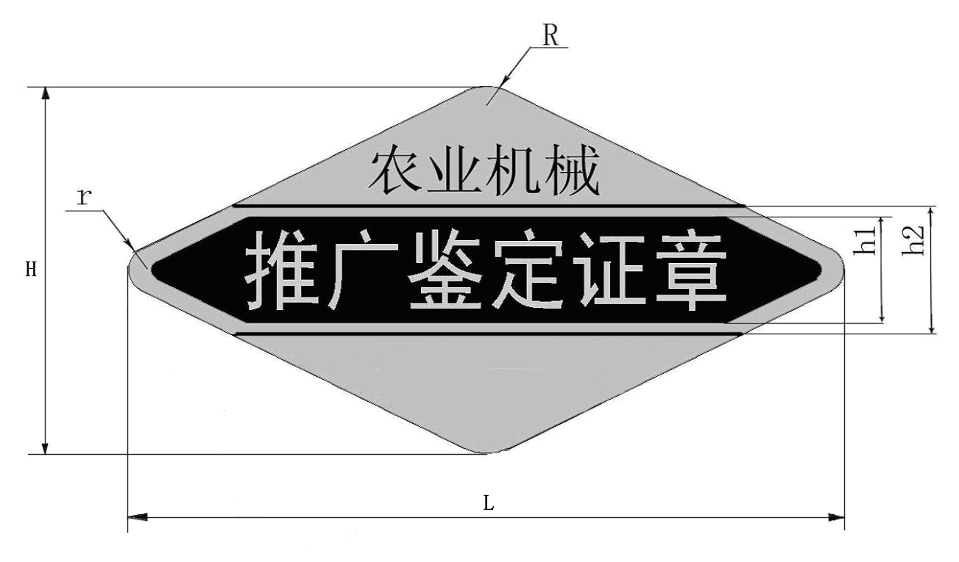
银灰色
宋体 黑字
黑体 银白字

证书编号：×××××
黑色

规格参数 单位：mm
参 数 | 大 | 中 | 小
L | 114 | 70 | 44
H | 61 | 按比例缩放 | 按比例缩放
h1 | 18 | 按比例缩放 | 按比例缩放
h2 | 21 | 按比例缩放 | 按比例缩放
R | 10 | 按比例缩放 | 按比例缩放
r | 5 | 按比例缩放 | 按比例缩放
材质为亚银涤纶。
附件5
推广鉴定工作情况反馈表
填表单位：（公章）
企业名称
鉴定产品型号及名称
承担鉴定机构
鉴定工作人员
在企业鉴定工作时间 |  | 年 月 日至 年 月 日
企业满意度 | 鉴定工作安排及时性 |  | □满意 □比较满意 □一般 □不满意
企业满意度 | 鉴定工作效率 |  | □满意 □比较满意 □一般 □不满意
企业满意度 | 鉴定人员工作态度 |  | □满意 □比较满意 □一般 □不满意
企业满意度 | 鉴定人员工作能力 |  | □满意 □比较满意 □一般 □不满意
企业满意度 | 鉴定人员职业道德 |  | □满意 □比较满意 □一般 □不满意
鉴定人员工作纪律 | 是否要求安排旅游、娱乐等活动 |  | □有 □无
鉴定人员工作纪律 | 是否索要纪念品、礼品等 |  | □有 □无
鉴定人员工作纪律 | 是否索要礼金或有价证券等 |  | □有 □无
鉴定人员工作纪律 | 是否要求报销个人有关费用 |  | □有 □无
鉴定人员工作纪律 | 是否提出与鉴定工作无关的其他要求 |  | □有 □无
其他意见
备注
填表日期： 年 月 日

